个人简历

个人信息
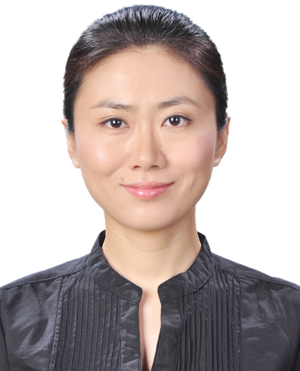
姓名：郭 嘉
手机：+86 159-0121-6510
邮箱：ayguojia@hotmail.com
出生年月：1984.10
户籍所在地：北京市海淀区

教育背景
2010.03–2011.10 悉尼大学 传播学 硕士 排名：29/155
2004.09–2008.06 武汉大学东湖分校 英 语 学士 GPA: 83/100
2006.03–2008.06 武汉大学 新闻学 辅修 GPA: 80/100
工作经历
北京富世科油气科技服务有限公司 商务专员 2012.08– 至今
      - 该公司系以石油天然气管道业务为核心，集技术服务和对外贸易为一体的民营科贸企业
      - 入职两周内，通过研读大量中英文技术和市场材料，把握油气管道产品特征、了解标准服务范围，迅速融入工作角色
      - 调研业内知名公司的网站资讯，挖掘商业合作机会，组织我方人员与潜在合作伙伴见面会谈，促成两个项目的代理业务
      - 根据客户需求，量化分析候选厂商的优劣，适机进行实地考察，确定最佳供货商
      - 组织厂家技术人员和业主代表进行核心技术问题直接技术交流，搭建有效沟通平台
      - 组织制定采购进度单，跟踪库存信息，调控采购时间、数量和质量，保障存销平衡
      - 熟悉国际贸易条款，了解海运、铁路和航空运输的利弊，针对货物特性、包装等因素和外商进行价格谈判
      - 调查了解海外客户的资信状况和商业信用记录，向海外银行申请开立信用证
      - 根据货物的特质、包装和体积，分析运输沿线的气候地理环境，比较境内外铁路运输管理差异，确定最优运输方案，合理降低运输成本
  - 拥有跨专业跨行业快速学习的能力，能够在短期内融入新的行业并进入工作角色
  - 培养了风险意识和成本意识，具体表现在调查客户资信和商业信用状况、运输方案的商定以及价格谈判
  - 提升了商务谈判能力和商务写作能力
  - 锻炼了多方合作状态下，做为中间商沟通协调的能力
融文集团北京办事处 翻译主管 2012.06 – 2012.08
      - 融文集团是一家专注于网络媒体监测软件服务的跨国公司
      - 融文集团北京办事处的第一位全职翻译
      - 为大型跨国企业的外籍高管搜集、分类、总结、翻译网络上的中文信息，制作媒体监测日报或周报
      - 每天提交一份3000词特定媒体信息拣选，每周提交两份3000词媒体监测周报
      - 根据客户的行业，将客户群分类，同时将翻译团队进行小组划分，加强专业化流水操作
      - 建立小组交叉审稿制度，加强翻译团队的全面能力的同时，提升翻译质量
      - 典型客户：百年历史的工业气体制造商--梅塞尔气体、国际四大粮商之一的嘉吉公司以及欧洲最大交通运输业威立雅运输
  - 学习到数据搜集、分类、和拣选的技能；
  - 具有梳理工作重点，统筹庞大的工作量，有条不紊地处理大批量工作的能力
  - 通过协调划拨团队工作任务和人力资源以达到提升团队工作效率的能力
北京大学文化产业研究院 项目策划实习生 2011.12—2012.04
      - 南昌瓷板画宣传推广项目系2012年北大文化产业研究院与南昌市政府、南昌市委宣传部合作的文化产业项目
      - 协助资深专家设计南昌瓷板画市场调研表，采集样卷5000份，是同类项目的2倍
      - 统计线上和线下调研数据，为南昌瓷板画现状分析报告提供数据支持
  - 学习了调查问卷的设计方法和数据采集分析的基本方法
  - 增强了工作的计划性
河南省安阳市工业品贸易中心 公关活动专员 2008.7—2009.12
      - 该中心是一家以经营家电和机车产品为主的国有企业
      - 组织当地知名报刊、电视台和门户网站的记者，现场采访报道该中心20周年庆典活动
      - 监督庆典活动的预算执行情况，及时发现问题解决问题，节约14%预算费用
  - 学习到预算编制、执行和分析的相关知识；
  - 提高了发现问题，分析问题和解决问题的能力
技能
英语专业八级; IELTS 雅思7分
熟练掌握WORD,POWER POINT, EXCEL等办公软件
爱好
游泳, 网球, 背包客旅行

